**19.** Эксперимент 6. Два варианта – с биполярным, затем с полевым **транзистором.**

**20.** Эксперимент 15 ([Эксперимент 15. Комнатный термометр [Амперка / Вики] (amperka.ru)](http://wiki.amperka.ru/%D0%BA%D0%BE%D0%BD%D1%81%D0%BF%D0%B5%D0%BA%D1%82-arduino:%D0%BA%D0%BE%D0%BC%D0%BD%D0%B0%D1%82%D0%BD%D1%8B%D0%B9-%D1%82%D0%B5%D1%80%D0%BC%D0%BE%D0%BC%D0%B5%D1%82%D1%80?ysclid=ltdc6f9eao384352627))

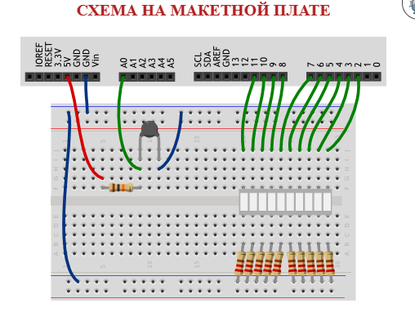

#include <math.h>

#define FIRST_LED_PIN 2

#define LED_COUNT 10

// Параметр конкретного типа термистора (из datasheet):

#define TERMIST_B 4300

#define VIN 5.0

void setup()

{

for (int i = 0; i < LED_COUNT; ++i)

pinMode(i + FIRST_LED_PIN, OUTPUT);

}

void loop()

{

// вычисляем температуру в °С с помощью магической формулы.

// Используем при этом не целые числа, а вещественные. Их ещё

// называют числами с плавающей (англ. float) точкой. В

// выражениях с вещественными числами обязательно нужно явно

// указывать дробную часть у всех констант. Иначе дробная

// часть результата будет отброшена

float voltage = analogRead(A0) * VIN / 1023.0;

float r1 = voltage / (VIN - voltage);

float temperature = 1./( 1./(TERMIST_B)*log(r1)+1./(25. + 273.) ) - 273;

for (int i = 0; i < LED_COUNT; ++i) {

// при 21°С должен гореть один сегмент, при 22°С — два и

// т.д. Определяем должен ли гореть i-й нехитрым способом

boolean enableSegment = (temperature >= 21+i);

digitalWrite(i + FIRST_LED_PIN, enableSegment);

}

}

Конечно! Давайте перепишем ваш код для Arduino так, чтобы он выводил температуру с термистора на консоль. Вам потребуется использовать **серийный монитор** (Serial Monitor) для отображения данных.

Вот обновленный код:

#include <math.h>

#define TERMIST_B 4300

#define VIN 5.0

void setup() {

// Инициализация серийного монитора

Serial.begin(9600);

// Нет необходимости в инициализации пинов для светодиодов

}

void loop() {

// Считываем напряжение с термистора

float voltage = analogRead(A0) * VIN / 1023.0;

float r1 = voltage / (VIN - voltage);

// Вычисляем температуру в °C с помощью формулы Стейнхарта-Харта

float temperature = 1.0 / (1.0 / TERMIST_B * log(r1) + 1.0 / (25.0 + 273.0)) - 273.0;

// Выводим температуру на серийный монитор

Serial.print("Температура: ");

Serial.print(temperature);

Serial.println(" °C");

// Определяем, должен ли гореть светодиод

for (int i = 0; i < 10; ++i) {

boolean enableSegment = (temperature >= 21 + i);

// Включаем или выключаем светодиоды

digitalWrite(i + 2, enableSegment);

}

// Небольшая задержка перед следующей итерацией

delay(1000);

}

В этой версии кода:

* Мы добавили инициализацию **серийного монитора** с помощью Serial.begin(9600).
* Температура считывается с термистора и выводится на серийный монитор.
* Светодиоды включаются или выключаются в зависимости от температуры.

Убедитесь, что вы подключили Arduino к компьютеру через USB, чтобы использовать серийный монитор. После загрузки кода на плату, откройте **Серийный монитор** в Arduino IDE, чтобы увидеть значения температуры. 🌡️